Тестовый документ

Аннотация теста
Название проекта | ТК
Рабочая версия | 1.11111
Имя тестирующего | Березнев Ярослав
Дата(ы) теста | 03.04.2026

Тестовый пример #1:
Тестовый пример # | TC_1
Приоритет тестирования | Высокий
Заголовок/название теста | Расчёт периметра треугольника
Краткое изложение теста
Этапы теста | - Запуск программы  - Выбор «Треугольник» в поле видов фигур  - Заполнить появившиеся поля тестовыми данными  - Нажать на кнопку «Вычислить»
Тестовые данные | 1-я сторона - 10  2-я сторона - 10  3-я сторона - 10
Ожидаемый результат | В поле периметр появится «30»
Фактический результат | 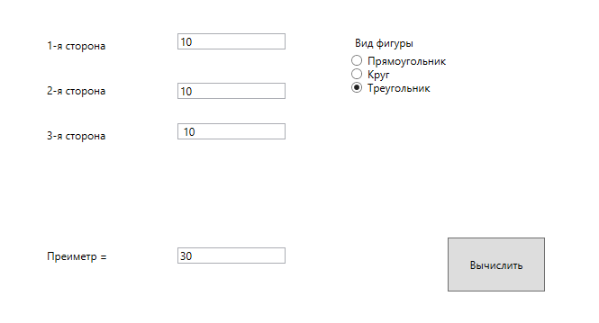
Статус
Предварительное условие
Постусловие
Примечания/комментарии

